주차 | 24 주차 | 기간 | 2025.02.08 ~ 2025.02.14 | 지도교수 | (서명)
이번주 한일 요약 | - 발판 및 문 모델링, 텍스쳐 작업
<상세 수행내용>
- 발판 모델링 및 텍스쳐 제작
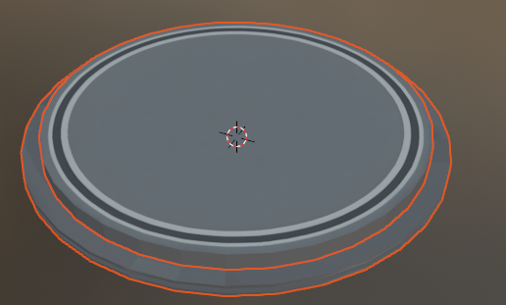
해당 모델링만 현재 엔진에 적용시 크기가 축소되는 문제가 발생함.

- 문 모델링 및 텍스쳐 제작

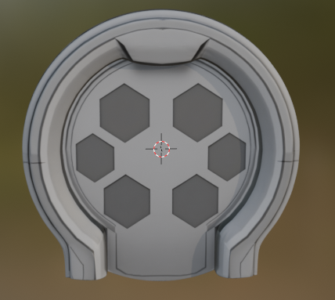
문제점 정리
해결방안
다음주차 | 25 주차 | 다음기간 | 2025.02.15 ~ 2026.02.21
다음주 할일 | - 실험실 타일 및 벽 텍스쳐 제작
지도 교수
Comment

